Шимбә 18.04.2020
Тема.
Построение графиков и диаграмм с помощью электронных таблиц. Выделение диапазона таблицы и упорядочивание (сортировка) его элементов; построение графиков и диаграмм. Математическое моделирование. Понятие математической модели. Задачи, решаемые с помощью математического (компьютерного) моделирования.
Эш графикасы. Электрон таблицаларны математик модельләштерү өчен куллану. Имитацияләү модельләре.
Биремнәр
1) Дәреслек, §23-26
2) у=0,5х²+3х+0,5 функциясе графигын төзү
х∈[-8; 2], һ=1.
0,5 ⋅ х ⋅ х + 3 ⋅ х + 0,5
=0,5*B1*B1+3*B1+0,5

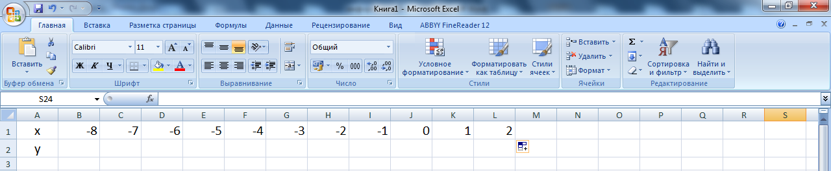
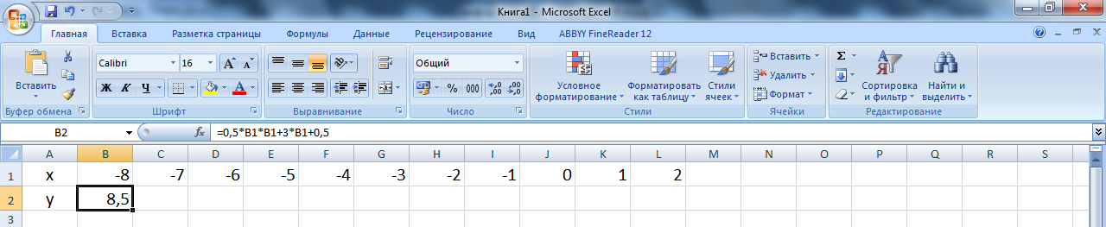
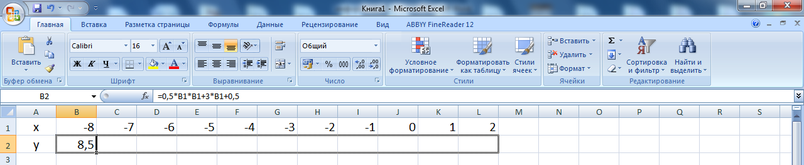
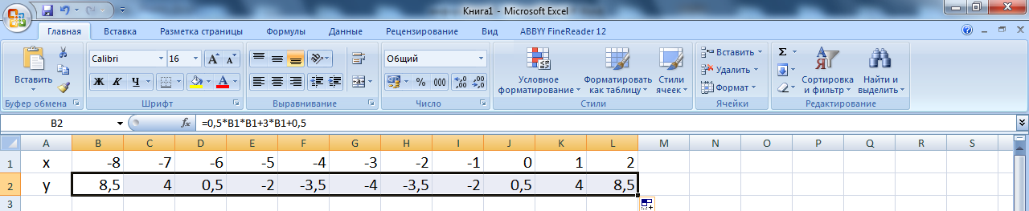
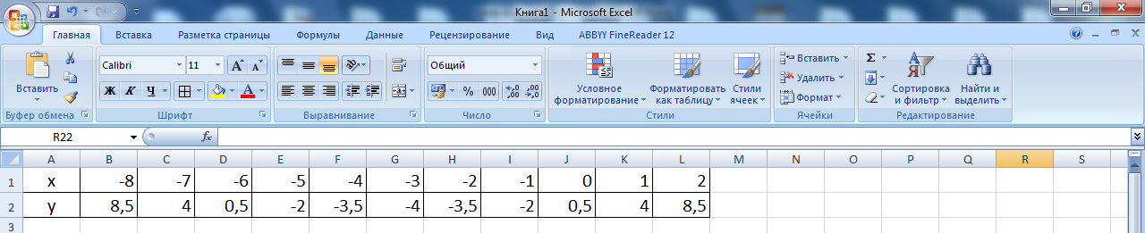
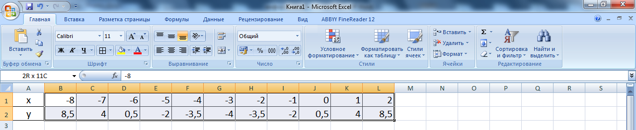
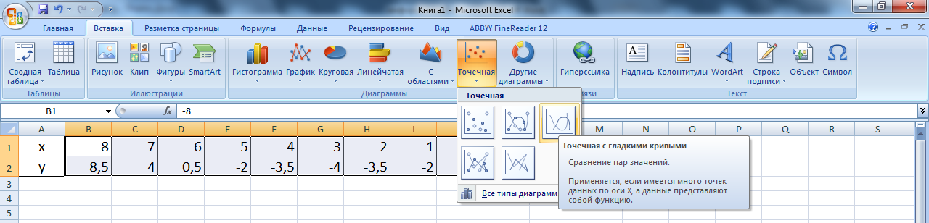
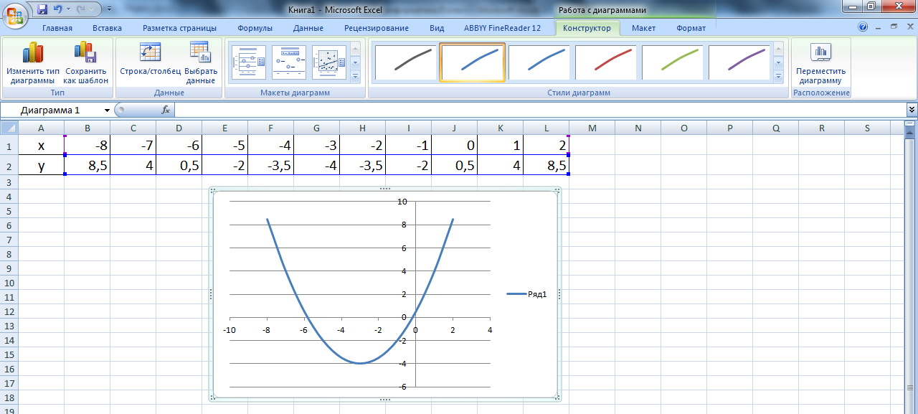
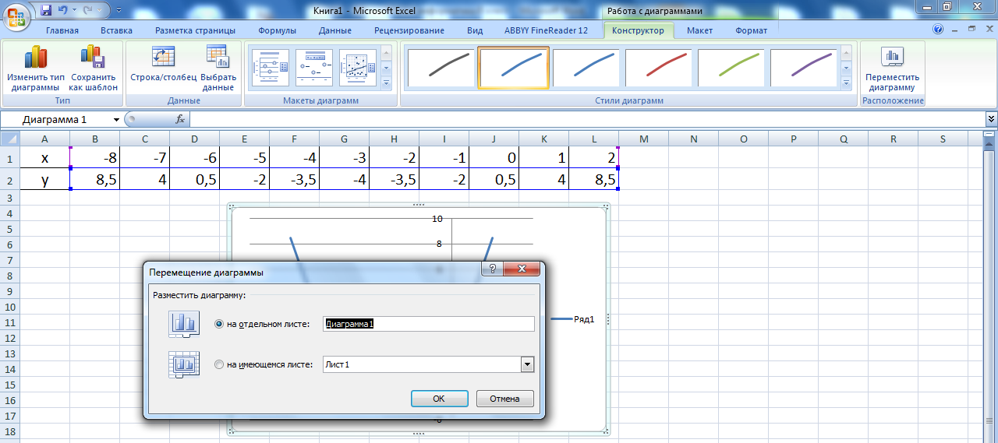
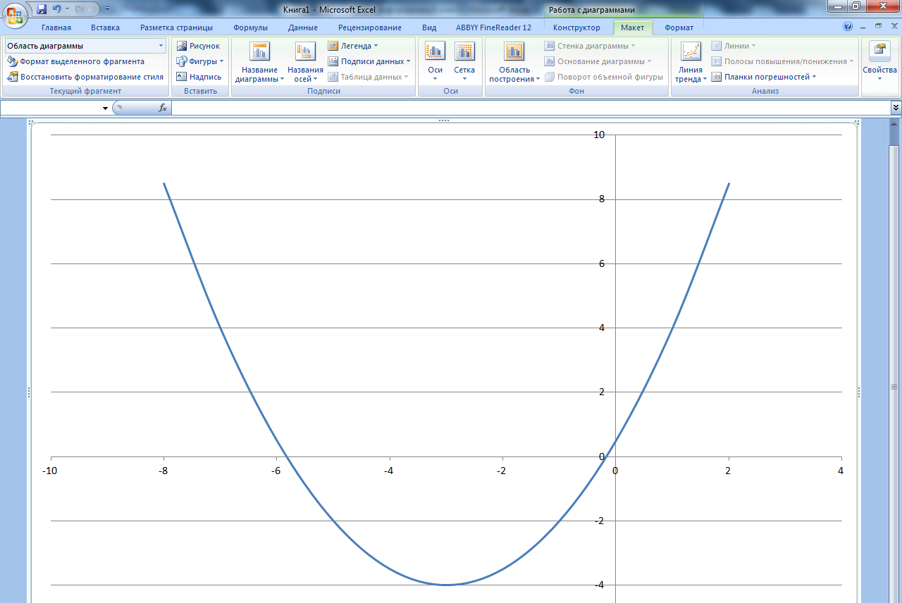
Өй эше
1) Дәреслек, §23-26 – укырга
2)
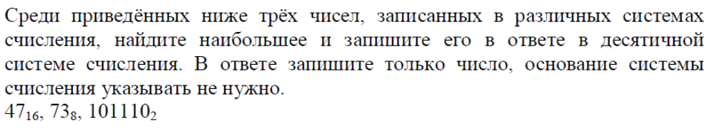
Язма өй эшләренә җавапларны WhatsApp аша җибәрергә кирәк.

